4. ЛАБОРАТОРНАЯ РАБОТА № 4
тема: ПОСТРОЕНИЕ МОДЕЛЕЙ ПРЕДМЕТНОЙ ОБЛАСТИ С

ИСПОЛЬЗОВАНИЕМ CASE-СРЕДСТВ
Цель: освоить технологию визуального функционального моделирования
предметной области в нотации IDEF0 с использованием современных CASE-средств и построить трехуровневую функциональную модель системы.

Условие
Предметная область:1 Обработка заявки на техническое обслуживание подвижного состава

Выполнение работы

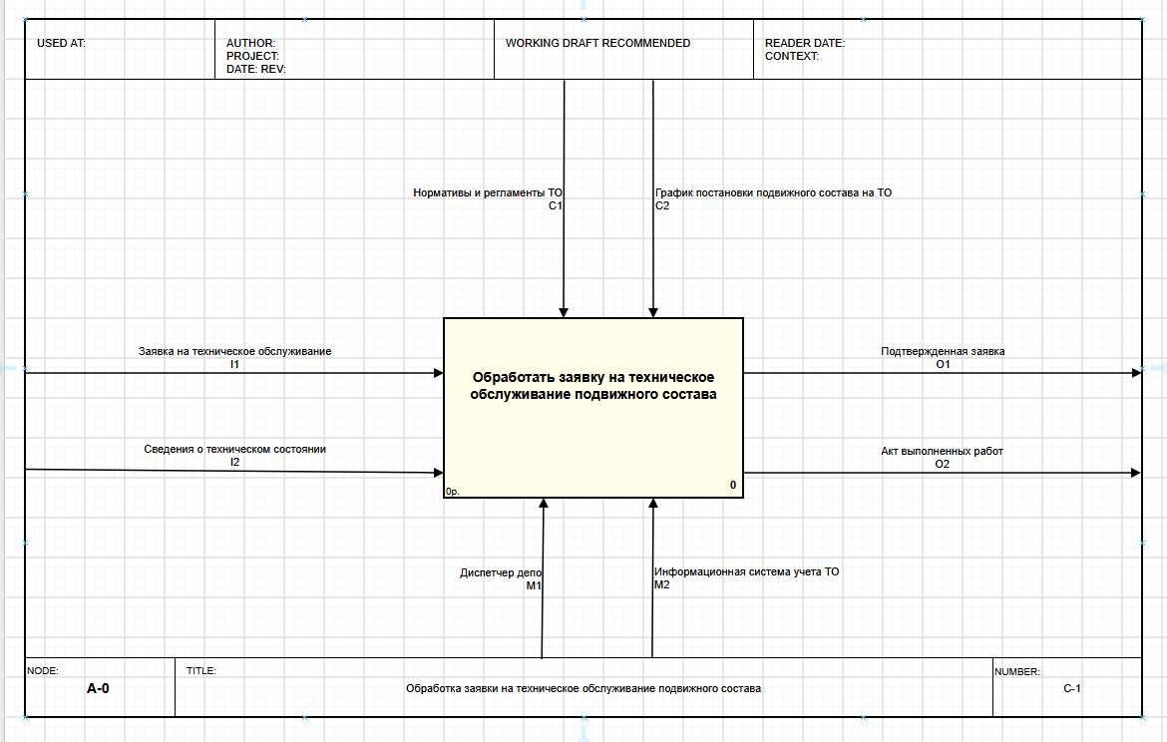
Рисунок 1 – А-0 Контекстная диаграмма
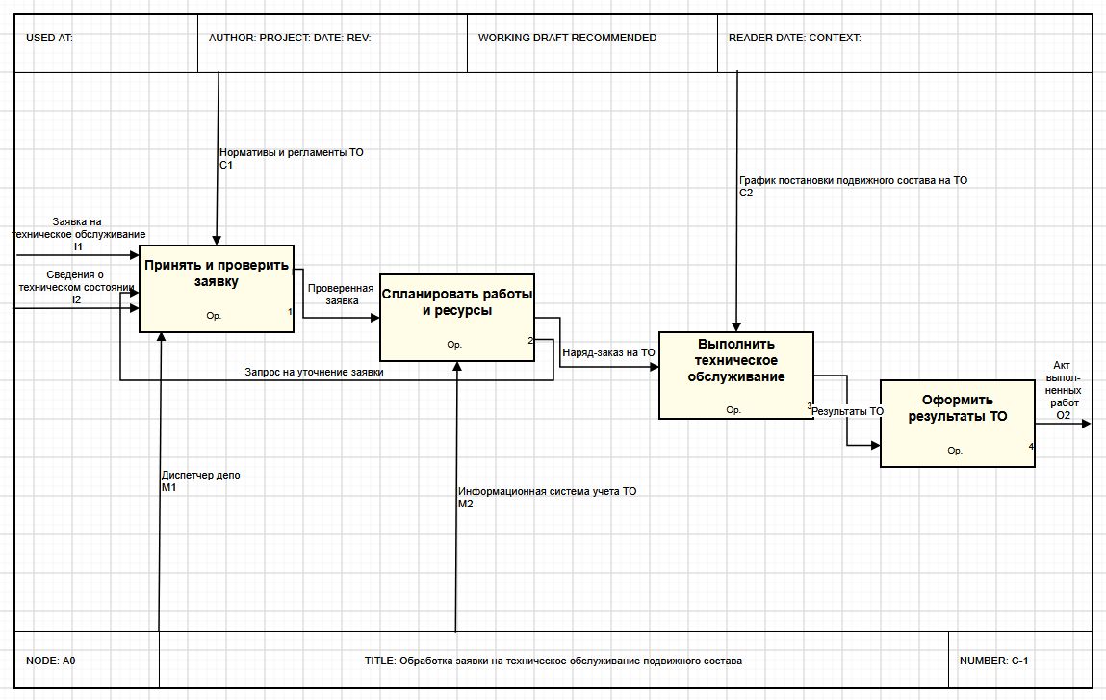
Рисунок 2 – А-0 Декомпозиция
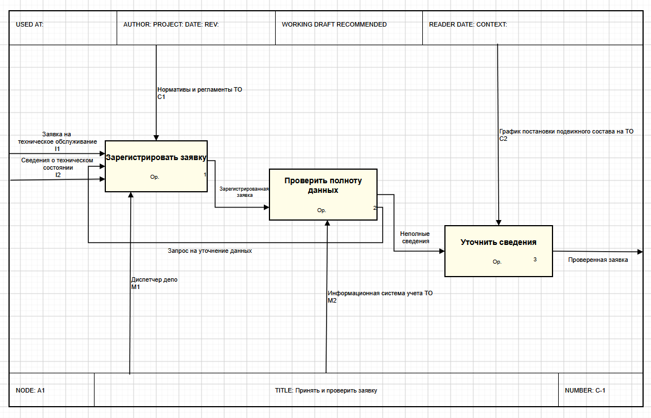
Рисунок 3 – А-1 Декомпозиция
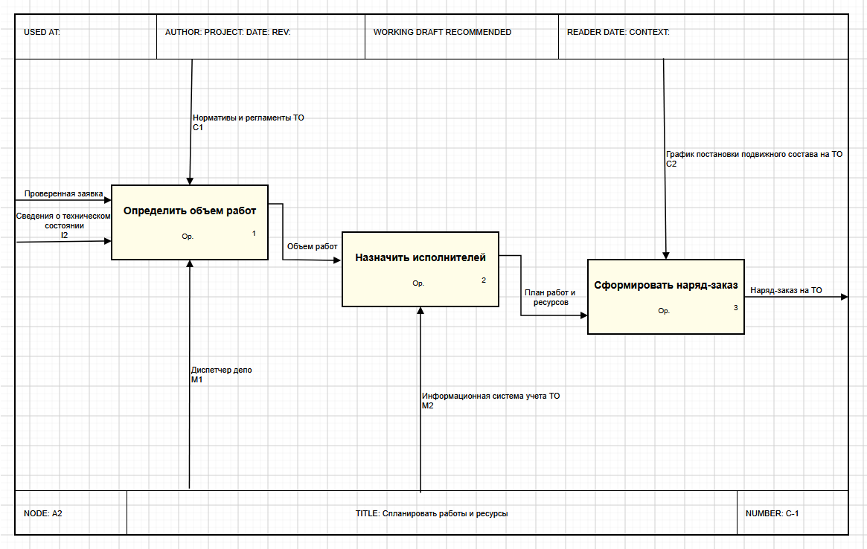
Рисунок 4 – А-2 Декомпозиция 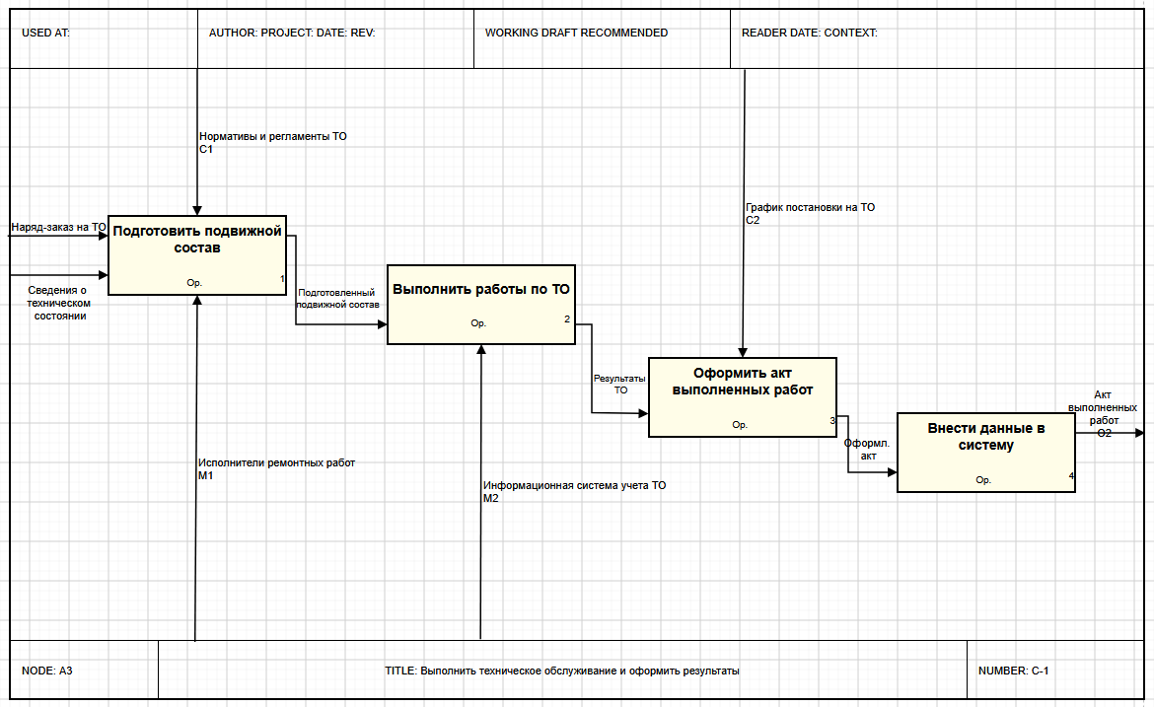
Рисунок 5 – А-3 Декомпозиция

Контрольные вопросы
1. Что такое функциональная модель и на какие вопросы она отвечает?
Ответ: Это описание функций системы и связей между ними. Она показывает, что делается, чем управляют работы, что они производят и какие ресурсы используют.
2. Чем цель модели отличается от точки зрения модели и почему обе формулируются до начала построения диаграмм?
Ответ: Цель определяет, для чего строится модель, а точка зрения - с позиции кого рассматривается система. Их задают заранее, чтобы определить границы и содержание модели.
3. Назовите пять типов интерфейсных дуг IDEF0 и укажите, к какой грани блока присоединяется каждый тип.
Ответ: Вход - слева; управление - сверху; выход - справа; механизм - снизу; вызов - снизу, как специальная дуга механизма.
4. Как отличить вход от управления? Приведите пример объекта, который в одной работе является входом, а в другой - управлением.
Ответ: Вход преобразуется в ходе работы, управление задаёт условия или правила её выполнения. Например, документ для одной работы может быть входом, а для другой - инструкцией по выполнению.
5. Почему на диаграмме должно быть от трёх до шести блоков?
Ответ: Такое количество позволяет сохранить читаемость и не перегружать диаграмму; сложные функции при необходимости раскрывают на дочерних диаграммах.
6. Что такое контекстная диаграмма и какой номер узла ей присваивается?
Ответ: Это диаграмма верхнего уровня, показывающая систему как одну работу и её внешние связи. Ей присваивается номер узла A-0.
7. Как связаны нумерация функциональных блоков и номера диаграмм декомпозиции?
Ответ: Номер блока становится номером узла его дочерней диаграммы: например, декомпозиция блока 1 на диаграмме A0 получает номер A1.
8. Что такое миграция стрелок и как проверить её корректность с помощью ICOM-кодов?
Ответ: Это перенос внешних стрелок с родительской диаграммы на дочернюю при декомпозиции. Проверяют, что стрелки границы дочерней диаграммы соответствуют родительским и имеют верные коды I, C, O или M.
9. Что такое несвязанная стрелка и почему она считается синтаксической ошибкой?
Ответ: Это стрелка, не соединённая с блоком или границей диаграммы. Она не выражает определённую связь и нарушает правила построения диаграммы.
10. Перечислите пять типов связей между работами и приведите пример каждой из них.
Ответ: Выход–вход: результат расчёта передают на проверку; выход-управление: отчёт задаёт условия следующей работы; выход-механизм: заявка запускает оборудование; обратная связь по управлению: результат проверки меняет правила работы; обратная связь по входу: результат исправления возвращается на повторную обработку.
11. В каких случаях применяется обратная связь по управлению и о чём свидетельствует её наличие в модели?
Ответ: Когда результат одной работы корректирует условия или правила другой. Она показывает, что процесс регулируется по результатам выполнения.
12. Для чего применяется туннелирование стрелок? Как обозначается туннель?
Ответ: Чтобы скрыть стрелку на следующем уровне или не выводить её на родительский уровень, если она там несущественна. Туннель обозначают скобками у конца стрелки.
13. Каковы правила именования ветвей при разветвлении и слиянии стрелок?
Ответ: Каждую ветвь именуют по передаваемому объекту или его части; при слиянии имя должно отражать объединённое содержание. Нельзя оставлять ветви без ясного смысла.
14. В чём различие моделей AS-IS и TO-BE и в какой последовательности они строятся?
Ответ: AS-IS описывает текущее состояние, TO-BE - целевое. Сначала строят и анализируют AS-IS, затем разрабатывают TO-BE.
15. Какие признаки неэффективной организации работ выявляются при анализе модели AS-IS?
Ответ: Дублирование функций, лишние передачи и ожидания, узкие места, избыточные согласования, ненужные операции и неясное распределение ответственности.
16. Чем возможности нотации BPMN 2.0 отличаются от возможностей IDEF0?
Ответ: IDEF0 показывает функции, их входы, выходы, управление и механизмы. BPMN 2.0 подробнее описывает последовательность процесса, события, развилки, роли и обмен сообщениями.
17. Какие поля содержит каркас диаграммы и для чего они используются при экспертизе модели?
Ответ: Обычно указываются название, номер узла и страницы, проект, автор, дата и статус. Эти поля помогают идентифицировать диаграмму, проверить её версию и проследить историю подготовки.
18. Почему файл модели целесообразно хранить в репозитории системы контроля версий вместе с исходным кодом проекта?
Ответ: Так сохраняется история изменений, упрощается совместная работа и можно связать изменения модели с соответствующими изменениями кода.

